SV AK H5 §1 t/m 5

Te gebruiken bij: SO §1 t/m 3, PW H5 (PWW)

Endogene en exogene krachten.
Endogene krachten zijn de krachten die van binnenuit de aarde veranderen. Dit gebeurt vooral door het magma dat in het midden van de aarde rondstroomd. Op 1000 meter diepte is het al 30 graden C. Op 10 km diepte is het al 300 graden C.

Vlak onder de aardkorst stroomt het magma traag rond. Door de kracht van die stroming komen er breuken in de korst. In een breukgebied schuiven de stukken aardkorst langs elkaar. Dit kan een aardbeving tot gevolgen hebben.
Het kan ook zo zijn dat er dwars door de aardkorst
en gat ontstaat. Door dat gat kan magma naar boven komen. Dit kan stollen en een vulkaan vormen.

De aarde van binnen:
- Aardkorst 4-40 km breed.
- Mantel 2900 km breed. 870 graden C
- Buitenkern 2250 km breed. 2200 graden C
- Binnenkern 1200 km breed. 5000 graden C

De endogene krachten veroorzaken dus breuken in de aardkorst, de stukken tussen die breuken noem je schollen of platen.
De platen kunnen op 3 manieren gaan bewegen:
- Tegen elkaar aan (Subductie)
- Van elkaar af (Divergentie)
- Langs elkaar heen

Vroeger zaten Europa en Amerika aan elkaar vast, maar door subductie liggen ze nu ver van elkaar af. De ruimte die tussen die platen kwam werd opgevuld door lava Dat vormt op de oceaanbodem een langgerekte bergrug, de midoceanische rug.

Exogene krachten zijn de krachten die van buitenuit de aarde veranderen.

Aardbevingen
De aarde bestaat zoals je nu weet uit verschillende platen die drijven op magma. Soms langs elkaar heen of soms naar elkaar toe. Dat schuiven gebeurt niet soepel maar stroef. De platen horen 2 cm per jaar te verschuiven, maar dat gebeurt niet altijd. Soms gebeurt er een paar jaar niets en dan opeens verschuiven de platen een paar meter tegelijk. Dat levert enorme aardschokken op: een aardbeving.

Een aardbeving begint dus niet op de aarde maar erin. In het hypocentrum. De plaats recht boven het hypocentrum heet het epicentrum. Op deze plek op aarde is de aardbeving het beste te voelen.

Aardbevingen meet je met de schaal van Richter. De kracht van de aardbeving (trilling) van 1 is 10x zo zwaar als 0. En 2 is weer 10x zo zwaar als 1. 2 is dus 100x zo zwaar als 0. Richter was een bekende Amerikaanse seismoloog. Hij bestudeerde aardbevingen. Zij meten de trillingen in de aarde met een seismograaf.

Wat merk je ervan?
0,1,2 op de schaal van Richter | Niets
3 | Lichte trilling, alsof er een vrachtwagen door de straat rijdt.
4 | Matig tot sterk, deuren rammelen, schilderijen kunnen vallen.
5 | Sterk, voorwerpen zoals vazen vallen om en bomen bewegen.
6 | Vernielend, paniek, grote schade aan gebouwen.
7.3 | Verwoestend, gebouwen zwaar beschadigd, gasleidingen breken waardoor brand ontstaat, viaducten storten in.
8 | Catastrofaal, meeste gebouwen verwoest, rails buigen.
8,5 | Zeer catastrofaal, hele steden verwoest, rotsen scheuren

Vulkanisme
Bij vulkanisme komt materiaal uit de aarde door openingen in de aardkorst naar boven.
Dit kan vloeibaar, gasvormig of vast zijn. In vloeibare vorm is het gloeiend heet, gesmolten gesteente.
Als dit nog in de aarde zit heet het magma, komt het eruit noem je het lava.
Soms word een deel van het magma de lucht in geslingerd, dan zijn het vulkanische bommen.

Ook komen er veel kleine deeltjes vrij : asdeeltjes. Vulkanische as kan bij een uitbarsting wel 30 km de lucht in geslingerd worden en over grote afstanden worden verspreid. Dit was ook het geval bij de uitbarsting in Ijsland waardoor veel vliegtuigen niet de lucht in konden.

Hete gassen zoals stof en as kunnen de vulkaanhelling afkomen, dan vormt het een pyroclastische stroom of gloedwordk. Zo’n wolk is zo heet en verstikkend dat niemand die kan overleven.

Het uitgestroomde materiaal vormt rond het uitstroomgat (krater) een berg: de vulkaan.

Vulkanen kunnen duizenden jaren achter elkaar actief zijn. Ook een dode vulkaan. Hierbij komen postvulkanische verschijnselen voor. Een voorbeeld hiervan: Bij een dode vulkaan is de ondergrond nog vaak gloeiend heet. Het grondwater word daar dus warm en in dit water lossen mineralen gemakkelijk op. Ook een geiser is hier een voorbeeld van.

Gevolgen van plaatbewegingen
Oceanische plaat:
Naar elkaar toe > Gebergtevorming (Plooiingsgebergte)
Van elkaar af > Midoceanische rug

Continentale plaat:
Naar elkaar toe > De lichtste plaat gaat omhoog en vormt een gebergte op zee, ook hier kan een vulkaan komen.
Van elkaar af > Slenk of rift

Oceanische en continentale plaat:
Naar elkaar toe > Oceanische plaat gaat omlaag en smelt weg en de continentale gaat omhoog en vormt een gebergte. Daar kan een vulkaan komen.

Hotspot: Vulkanisme bij een dunne plek in de aardkorst.

De lichtste plaat gaat altijd omhoog en de zwaarste omlaag

Tsunami
Als de bodem onder de oceaan/zee gaat beven krijg je een zeebeving.
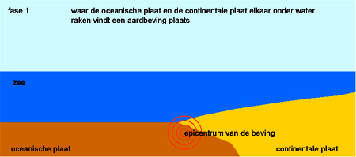

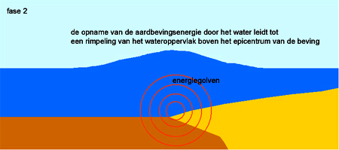De meeste ontstaan bij een zeebeving van minstens 8 op de schaal van Richter.

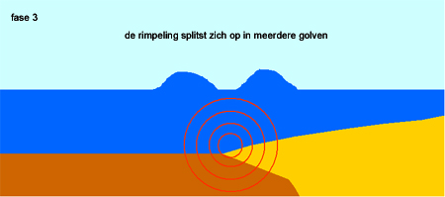Deze golven kunnen een snelheid van 800 k/m uur bereiken.

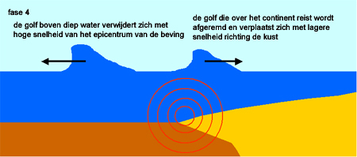

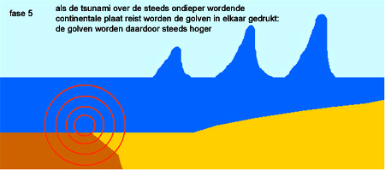De golven klappen over en worden daardoor groter.

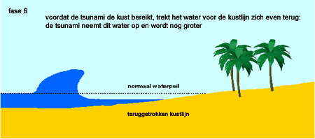 De hoogste ooit gemeten was 85 meter, bijna een voetbalveld hoog

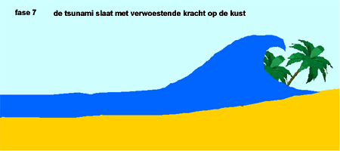

Tyfonen/Orkanen
Een orkaan is een zeer zware tropische storm met minstens windkracht 12. Windkracht meet je op de schaal van Beaufort. De storm ontstaat boven zeewater van minstens 27 graden C. Dit komt meestal alleen voor in de maanden augustus, september en oktober. De doorsnede van een orkaan is zo’n 500-1500 km en hij is pas na 5 tot 10 dagen uitgeraasd.

Orkanen komen vooral voor in het gebied tussen de keerkringen. In elk deel van de wereld is er een ander woord voor een orkaan (Cyclonen, hurricanes, tyfoons, orkanen). Ook iedere orkaan krijgt zijn eigen naam, die in het begin van het jaar begint met de A en dan de B. De namen zijn afwisselend jongens en meisjes.

Ontstaan van een orkaan:
- Warm zeewater en minimaal 27 graden C
- De lucht erboven is ook warm en bevat veel waterdamp
- De warme lucht stijgt snel op, koelt af en condenseert
- Bij het condenseren komt warmte vrij die de lucht weer verder laat stijgen, met toenemende snelheid
- Er vormen zich grote onweerswolken waaruit het hard gaat regenen
- Vanuit de omgeving wordt lucht aangezogen om het tekort (lage druk) boven zee aan te vullen
- Ook van bovenaf word lucht aangezogen.

Doordat de aarde om zijn as draait gaat ook lucht draaien. Dit gaat steeds sneller. Je kunt het vergelijken met een kunstschaatser die een pirouette doet. Op het noordelijk halfrond draait de lucht rechtsom en op het zuidelijk halfrond linksom (corioliseffect) . Rond de evenaar is het effect van de draaiing gering waardoor orkanen alleen tussen de vijfde en de dertigste breedtegraad voorkomen.

In het oog van de orkaan is het windstil en zijn geen wolken, rondom het oog zijn wel ‘zuilen’ met stapelwolken waaruit enorme regenbuien vallen.

Als orkanen boven het aardoppervlak komen nemen ze in kracht af om enkele redenen:
- Minder waterdamp aanwezig
- Botsing met begroeiing en bebouwing van het aardoppervlak

Orkaanschaal
Klasse | Omschrijving | Windsnelheid km/u | Stormvloed m. boven normaal | Schade
1 | Zwak | 118-152 | 1,2-1,6 | Meest lichte schade
2 | Matig | 153-176 | 1,7-2,5 | Dak- vensterschade en schade aan bomen en gewassen
3 | Krachtig | 177-208 | 2,6-3,7 | Grote schade met vernielingen aan gebouwen
4 | Zeer krachtig | 209-248 | 3,8-5,4 | Zeer groot: daken weggebladen, veel waterschade
5 | Verwoestend | Meer dan 248 | Meer dan 5,5 | Enorme schade aan gebouwen en infrastructuur, overstromingen
De Saffir-Simpson orkaanschaal

Ontwikkelingssamenwerking
Als rijke landen ontwikkelingslanden hulp geven word dat ook wel aangeduid in ontwikkelingssamenwerking. Je kunt dat in 2 delen opsplitsen:
- Wat word er gegeven? Financiële hulp, voedselhulp, technische hulp, of hulp in de vorm van goederen. Een deel van die hulp is bedoelt om een land blijvend vooruit te krijgen. Dit heet structurele hulp of duurzame hulp. Een ander deel is noodhulp, hulp na (natuur)rampen.
- Wie geeft het? Particulieren of de regering? Bij particulieren kun je denken aan bedrijven uit rijke landen die investeren in een ontwikkelingsland. Meestal werken ze dan samen met een bedrijf uit dat land. Zo’n gedeelde investering heet joint venture (gezamenlijk waagstuk, avontuurlijke onderneming). Veel hulp word ook gegeven door regeringen. Bij bilaterale hulp doen twee landen mee. En bij multilaterale hulp doen er veel meer landen mee.

